Книжная выставка
Семья – ключ к счастью
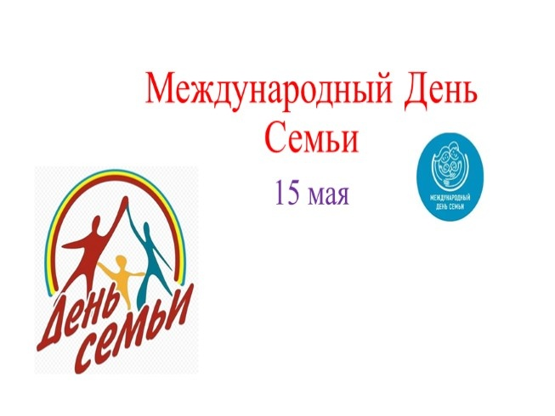
Семья – это труд, друг о друге забота,
Семья – это много домашней работы.
Семья – это важно! Семья – это сложно!
Но счастливо жить одному невозможно!
15 мая 2019 года страна отмечает Международный день семьи.
Семья — это самое главное в жизни любого человека, это наши близкие и родные люди. Именно в семье мы учимся любви, ответственности, заботе и уважению.
В Центральной библиотеке города Поворино оформлена тематическая книжная выставка « Семья - ключ к счастью». На выставке представлена литература, рассказывающая о роли семьи в современном обществе, истории развития семейных отношений с древних времен до наших дней, о проблемах воспитания детей, здоровом образе жизни, активном семейном отдыхе.
Всех любителей семейного чтения ждут увлекательные книги.
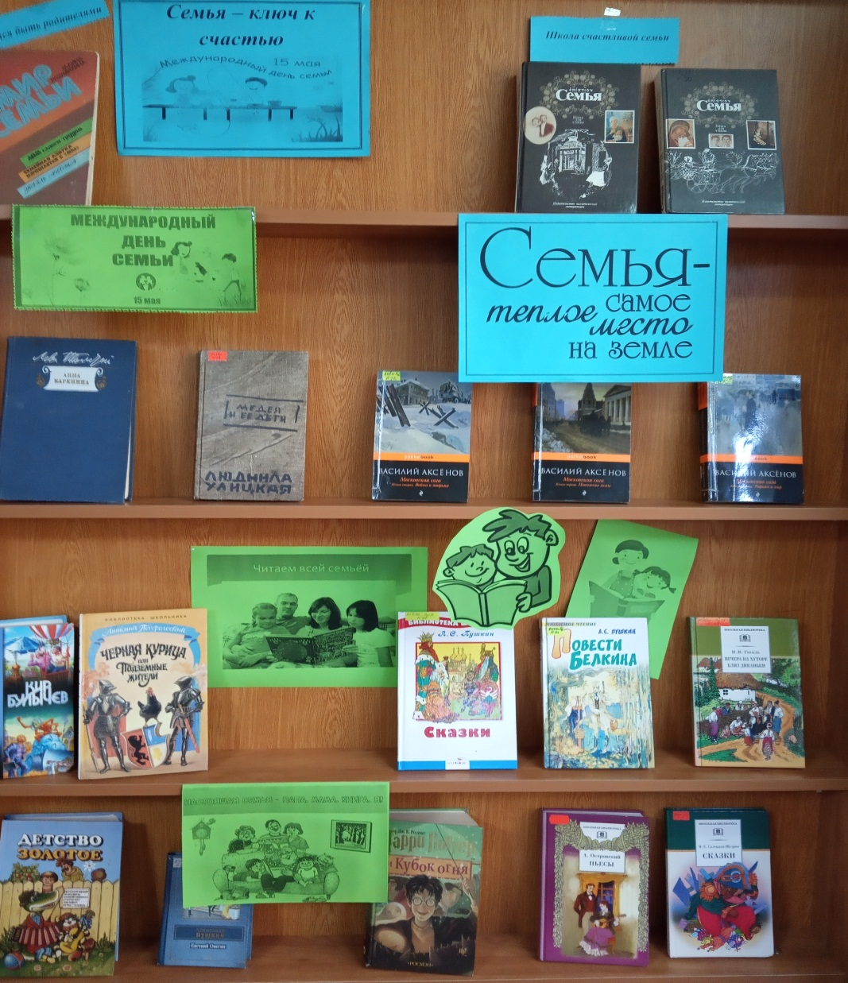
Международный день семьи — отмечается ежегодно 15 мая, начиная с 1993 года. Провозглашен Генеральной Ассамблеей ООН в резолюции о Международном годе семьи (Резолюция № A/REC/47/237 от 20 сентября 1993 года).
Главной целью этого праздника является привлечение внимания мировой общественности к запросам и проблемам семей в разных уголках земного шара.

Семья, как основной элемент общества, была и остается хранительницей человеческих ценностей, культуры и исторической преемственности поколений, фактором стабильности и развития. Благодаря семье крепнет и развивается государство, растет благосостояние народа. Во все времена о развитии страны судили по положению семьи в обществе и по отношению к ней государства.
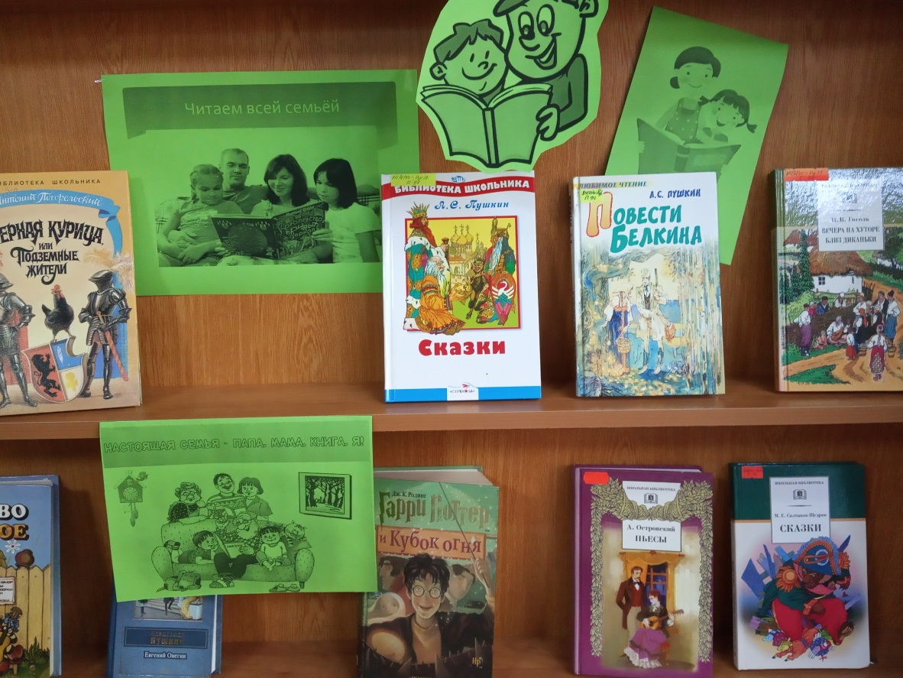
Всех любителей хорошей книги приветствует книжная выставка
« Семья - ключ к счастью».
Первый раздел выставки «Семья – самое тёплое место на земле» раскрывает литературу, рассказывающую о роли семьи в современном обществе, об истории развития семейных отношений с древних времен до наших дней, о проблемах воспитания детей, здоровом образе жизни, активном семейном отдыхе.
Семейное чтение обладает поистине уникальными свойствами, способными создать теплую семейную атмосферу и успешную почву для развития личности ребенка. Поэтому второй раздел выставки «Учимся быть родителями» посвящен художественной литературе, которая будет интересна родителям.
Приглашаем посетить выставку!

